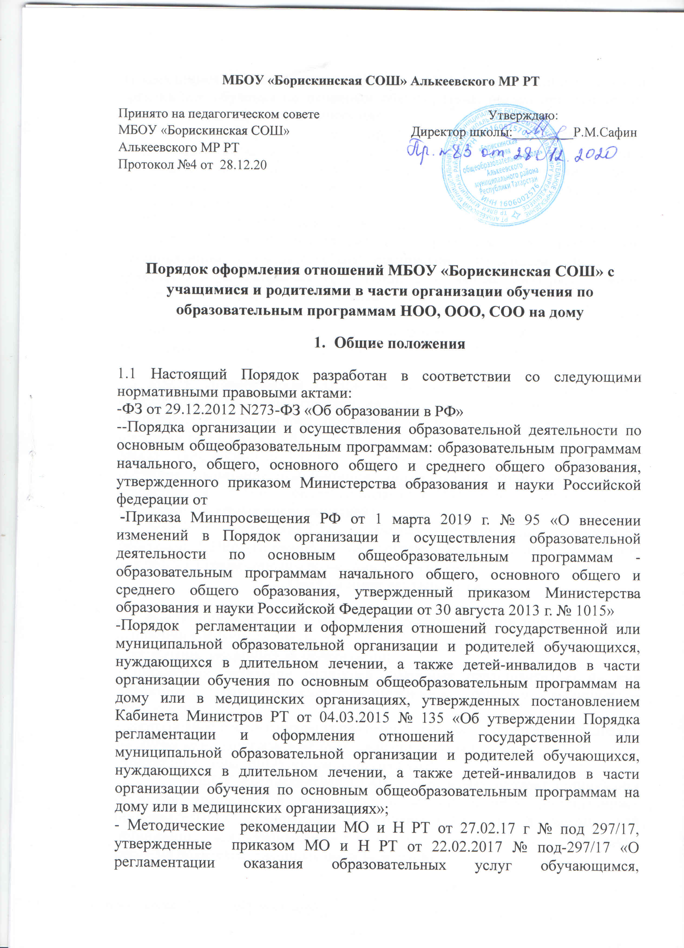

нуждающимся в длительном лечении, а также детям-инвалидам, в части организации обучения по основным общеобразовательным программам на дому или в медицинских организациях
1.2. Настоящий Порядок регламентирует отношения МБОУ «Борискинская СОШ» Алькеевского МР РТ (далее ОО) и родителей (законных представителей) учащихся, нуждающихся в длительном лечении, а также детей –инвалидов(далее учащихся) в части организации обучения на дому или в медицинских организациях.
1.3 Прием учащихся нуждающихся в длительном лечении, а также детей-инвалидов в МБОУ «Борискинская СОШ» осуществляется в общем порядке, установленном законодательством Российской Федерации для приема граждан в образовательные организации и на основании Правил приема обучающихся в МБОУ «.Борискинская СОШ»
1.4 Основанием для организации обучения на дому или в медицинской организации является заключение медицинской организации и заявление родителей(законных представителей)

1.5 МБОУ «Борискинская СОШ» несет ответственность за реализацию конституционного права граждан на получение бесплатного обучения в пределах государственного образовательного стандарта, за реализацию программ НОО, ООО, СОО.
МБОУ «Борискинская СОШ » обеспечивает учащимся условия для обучения, воспитания, реабилитации, социальной адаптации и интеграции в обществе, а также психолого-педагогическое консультирование для родителей (законных представителей).
1.2. МБОУ «Борискинская СОШ» обеспечивает выполнение мероприятий программы ИПРА (Индивидуальная программа реабилитации и абилитации) для детей с ограниченными возможностями здоровья.
2. Организация деятельности.

2.1. МБОУ «Борискинская СОШ» организует обучение на дому учащихся на основании следующих документов:
-заключение медицинской организации;
- письменное заявление родителей (законных представителей) на имя директора с просьбой организовать обучение на дому или в медицинской организации;
- согласование с начальником управления образования о переводе учащегося на обучение на дому или в медицинской организации;
-приказ директора МБОУ «Борискинская СОШ»
2.2. МБОУ «Борискинская СОШ » определяет вариант организации обучения учащихся, в том числе с использованием дистанционных образовательных технологий, с учетом рекомендаций медицинской организации психолого-медико-педагогической комиссии и письменного согласия родителей (законных представителей).
2.3. Отношения между МБОУ «Борискинская СОШ» и родителями (законными представителями) учащегося оформляются договором об организации освоения общеобразовательных программ в форме обучения на дому или в медицинской организации. Договор не может ограничивать установленные законом права сторон.
2.4. На основе учебного плана школы заместителем директора по УР разрабатывается индивидуальный учебный план, согласовывается с родителями (законными представителями) и утверждается директором школы.

2.5. Объём общей учебной нагрузки и распределение часов по учебным предметам определяется для каждого учащегося индивидуально в зависимости от особенностей психофизического развития и характера протекания заболевания, но не превышает максимальную допустимую аудиторную нагрузку, установленную «СанПин» (рекомендовано в размере 8 часов в неделю для 1-4 классов, 10 часов - 5-9 классов, 12 часов - 10-11 классов), включая промежуточную и итоговую аттестацию.
2.6. Расписание занятий составляется классным руководителем и заместителем директора по УР на основе индивидуального учебного плана, согласовывается с родителями (законными представителями) и утверждается директором школы.
2.7. При невозможности организовать обучение на дому по неудовлетворительным жилищно-бытовым условиям, а также в целях недопущения изоляции ребёнка, длительно учащегося на дому, от детского коллектива и формирования у него патологической замкнутости занятия могут проводиться в ОО или комбинированно (часть занятий проводится в ОО, часть - на дому). Форма проведения занятий отражается в договоре, а также может быть указана в заявлении родителей (законных представителей).
2.8. Приказом директора назначаются учителя, работающие с учащимся на дому. Преимущество отдаётся учителям, работающим в данном классе, либо учителям с меньшей нагрузкой. При невозможности организовать обучение на дому силами педагогического коллектива ОО, администрация имеет право привлечь педагогических работников, работающих в других ОО.
2.9. Учителя, обучающие учащегося на дому, заполняют журнал учёта проведённых занятий, где записывается дата занятия, содержание изучаемого материала, выставляются оценки знаний учащегося.
2.10. В классный журнал соответствующего класса вносятся фамилии детей, обучающихся на дому, итоговые отметки за четверть (полугодие), год, данные о переводе из класса в класс, о результатах итоговой аттестации и выпуске из школы, а также дополнительные сведения.
2.10. Продолжительность урока в соответствии с СанПин не должна превышать 45 минут ( 40 мин в классах для детей с ограниченными возможностями здоровья, 35 мин в 1-х классах), конкретная продолжительность урока определяется в соответствии с рекомендациями медицинской организации или лечащего врача с учётом психофизического состояния учащегося. В любом случае урок должен содержать перерыв не менее 5 минут (физкультпауза) для предотвращения быстрой утомляемости.
2.11. Финансирование обучения детей данной категории осуществляется из нормативов финансирования, определяемых в расчете на одного обучающегося. Оплата труда учителей, обучающих на дому, производится по тарификации.
2.12. В случае болезни ученика учитель обязан отработать не проведенные часы согласно тарификации. Сроки отработки согласовываются с родителями (законными представителями).
2.13. В случае болезни учителя (не позже, чем через неделю) администрация школы с учетом кадровых возможностей производит замещение занятий другим учителем.

2.14. Администрация школы предоставляет в бухгалтерию приказ, если проведение занятий с учеником прекращается раньше срока.
2.15. Порядок организации промежуточной и государственной итоговой аттестации учащихся, обучающихся на дому, определяется следующими нормативными документами:
- Положение о формах, сроках и порядке текущего контроля успеваемости и проведения промежуточной аттестации обучающихся МБОУ «Борискинская СОШ»
- Положение об обучении по индивидуальному учебному плану обучающихся МБОУ «Борипскинская СОШ»
- Порядок проведения государственной итоговой аттестации по образовательным программам основного общего и среднего общего образования.
2.16. Аттестация и перевод обучающихся по индивидуальным планам на дому осуществляется в соответствии с Федеральным законом РФ от 29.12.2012 № 273-ФЗ «Об образовании в Российской Федерации» и Положением о формах, сроках и порядке текущего контроля успеваемости и проведения промежуточной аттестации МБОУ «Борискинская СОШ».

3. Оформление классного журнала и журнала индивидуальных занятий
3.1. На каждого обучающегося оформляется журнал обучения на дому, куда заносятся даты занятий в соответствии с расписанием, согласованным с родителями (законными представителями) обучающегося и утвержденным директором МБОУ «Борискинская СОШ», содержание пройденного материала, количество часов. Отметки текущей аттестации выставляются в журнал обучения на дому.
3.2. Четвертные, полугодовые, годовые, итоговые отметки переносятся из журнала обучения на дому, в классный журнал соответствующего класса. Таким же образом в классный журнал соответствующего класса вносятся сведения о переводе из класса в класс, о выпуске из ОО.

4. Проведение текущей и промежуточной аттестации детей, обучающихся на дому
4.1. Текущая и промежуточная аттестация детей, обучающихся, на дому по индивидуальному учебному плану, осуществляется в соответствии с данным положением.
4.2. Текущий контроль знаний по предметам осуществляется ежеурочно, отметки выставляются в журнал обучения на дому.
4.3. Промежуточная аттестация по предметам, предусматривающим, согласно учебному плану и заявлению родителей (законных представителей) обучающегося, самостоятельное изучение, осуществляется на основе результатов выполнения заданий, предложенных учителем-предметником, работающим в данном классе. Объём заданий определяется учителем-предметником, исходя из программы по предмету.
4.4. Формами заданий для проведения промежуточной аттестации по предметам, предусматривающим самостоятельное изучение, могут быть проектная работа, реферат, комплексная работа, тест, практическая или лабораторная работа, устный опрос и др.
4.5. Форму проведения промежуточной аттестации по предметам, предусматривающим самостоятельное изучение, определяет учитель-предметник, согласовывает с родителями (законными представителями) обучающегося, с самим обучающимся.
5. Права и обязанности участников образовательных отношений.
5.1.Учащийся имеет права и обязанности определенные Правилами внутреннего распорядка.
5.2.Обязанности родителей (законных представителей) учащегося:
- выполнять требования ОО;
- поддерживать интерес учащегося к школе и образованию;
- ставить учителя в известность о рекомендациях врача по особенностям режима;
- создавать условия для проведения занятий, способствующих освоению знаний;
- своевременно, в течение дня, информировать администрацию школы об отмене занятий по случаю болезни и возобновлении занятий;
- контролировать ведение дневника, выполнение домашних заданий.

5.3. Обязанности учителя:
- выполнять государственные программы с учётом особенностей учащегося;
- учитывать особенности режима и специфику заболевания при организации занятия;
- не допускать перегрузки;
- составлять индивидуальные рабочие программы;
- своевременно заполнять журналы учёта проводимых занятий;
- контролировать ведение дневника учеником, расписываться о проведённом занятии в нём;
- систематически вносить данные об успеваемости учащегося в журнал;
5.4. Обязанности классного руководителя:
- согласовывать с учителями, обучающими ребёнка, родителями (законными представителями) расписание занятий;
- поддерживать контакт с учащимися и родителями, выявлять особенности и состояние здоровья обучающегося;
- контролировать ведение дневника, журнала;
- своевременно вносить информацию об учащихся в классный журнал.

5.5. Обязанности администрации:
- контролировать выполнение учебных программ, методику индивидуального обучения, аттестацию учащихся, оформление документации не реже 1 раза в четверть;
- контролировать своевременность проведения занятий на дому, ведение журнала учёта обучения на дому;
- после получения от родителей необходимых документов (заявление, справка) предоставлять в течение трёх дней в управление образования ходатайство об организации обучения на дому, учебный план, приказ о назначении педагогов.
6. Документация.
6.1. При организации обучения на дому в ОО имеется следующая документация:
- Заявление родителей (законных представителей) (См. Приложение №1);
- Справка медицинского учреждения (КЭК);
- Приказ по школе;
- Учебный план на каждого обучающегося;
- Договор об организации освоения общеобразовательных программ в форме обучения на дому или в медицинской организации (См. Приложение №2»);
- Расписание занятий на каждого учащегося, согласованное с родителями и утверждённое директором школы;
- Журнала учёта занятий обучения на дому;
- Ксерокопия справки и заявление родителей (законных представителей) подшивается

Приложение №1

Директору МБОУ «Борискинская СОШ»
Сафину Рамилю Маратовичу от___________________________________ ____________________________________
проживающего по адресу
__________________________________
_____________________________________
(указывать адрес фактического проживания)
Тел. домашний:_______________________
Тел. мобильный:______________________

ЗАЯВЛЕНИЕ
Прошу Вас организовать для моего ребенка
______________________________________________________________, (Фамилия имя отчество) ученика (цы) _________ класса,
индивидуальное обучение на дому (или на базе школы согласно индивидуальному расписанию) в период с «____» _______________ 201__ г. по «_____» _____________ 201__ г.
Основание: медицинская справка, выданная ____________________________________________________________________________________ ________________________________________ (название медицинского учреждения и дата выдачи)

С нормативными документами по организации обучения на дому, индивидуальным учебным планом, расписанием уроков ознакомлен(а).

Дата ______________________
________________________ /_________________________/ подпись расшифровка подписи

Договор об организации освоения общеобразовательных программ в форме обучения на дому между общеобразовательным учреждением и родителями (законными представителями) обучающегося.

Муниципальное бюджетное общеобразовательное учреждение «Борискинская средняя общеобразовательная школа», Алькеевского муниципального района Республики Татарстан, именуемое в дальнейшем МБОУ «Борискинская СОШ» в лице директора Сафина Рамиля Маратовича, действующего на основании Устава, с одной стороны, и законный представитель (родитель, опекун и т.п.) ______________________________, мать (отец) учащегося _____________________________ именуемый в дальнейшем «Законный представитель», с другой стороны, заключили настоящий договор о нижеследующем:
1.Предмет договора
Предметом настоящего договора является организация освоения обучающимся общеобразовательных программ в форме обучения на дому за ___ класс в рамках государственного образовательного стандарта на __________ учебный год.
2.Общеобразовательное учреждение
Обеспечивает получение образования в пределах, определённых федеральным государственным образовательным стандартом (ФГОС для детей с ОВЗ). Объём учебной нагрузки обучающегося определяется состоянием его здоровья и устанавливается в размере _____ часов в неделю (8 часов в 1 - 4 классах, 10 часов в 5-9 класса, 12 часов в 10-11 классах, включая промежуточную и итоговую аттестацию). Освоение обучающимся общеобразовательных программ в форме обучения на дому обеспечивается программами _____ класса, разрабатываемыми с учётом особенностей психофизического развития и возможностей обучающегося на основе учебного плана школы. Обеспечивает щадящий режим проведения занятий. Обеспечивает специалистами из числа педагогических работников. Оказывает методическую и консультативную помощь, необходимую для освоения общеобразовательных программ. Осуществляет контроль проведения занятий и выполнения учебных программ. Предоставляет на время обучения бесплатно учебники, учебную, справочную и другую литературу, имеющуюся в библиотечном фонде Учреждения. Предоставляет возможность выполнения лабораторных и практических работ при условии прохождения обучающимся необходимого инструктажа по охране труда (и отсутствием медицинских противопоказаний) в соответствии с утверждёнными программами. Осуществляет промежуточную аттестацию обучающегося. Организует комиссию для проведения промежуточной аттестации обучающегося в случае несогласия обучающегося или законного представителя с выставленной отметкой. Осуществляет перевод обучающегося в последующий класс по решению педагогического совета на основании результатов промежуточной аттестации в ___________________. Предоставляет обучающемуся по заявлению законного представителя или в случае окончания действия настоящего договора возможность продолжения образования в очной форме обучения. Предоставляет с согласия Законного представителя возможность участия в промежуточной аттестации обучающегося педагогам, обеспечивающим образование обучающегося в форме обучения на дому. Предоставляет возможность посещать внеклассные школьные мероприятия по желанию обучающегося, с согласия Законного представителя и при отсутствии медицинских противопоказаний.
3.Законный представитель
Несёт ответственность за обучение и воспитание обучающегося в соответствии с действующим законодательством. Обеспечивает условия для проведения занятий.
Выполняет Устав образовательного учреждения в части, касающейся прав и обязанностей Законных представителей. Не допускает неправомерное вмешательство в работу преподавателей по вопросам, которые по своему характеру входят в круг профессиональных обязанностей учителя (если эта норма не закреплена Уставом). Обеспечивает безопасность ребёнка в пути при посещении им школьных мероприятий. Своевременно сообщает о болезни ребёнка и согласовывает с руководителем Учреждения или заместителем руководителя сроки переноса занятий.
4. Учреждение имеет право
Рекомендовать обучение по адаптированным программам при наличии заключения ПМПК. Использовать современные, в т.ч. дистанционные технологии обучения с учётом психофизического развития и возможностей обучающегося. Предлагать дополнительные, в т. ч. платные образовательные услуги за рамками основной образовательной программы. Распределять часы по учебным дисциплинам с учётом индивидуальных психофизических особенностей, интересов обучающегося и медицинских рекомендаций.
5. Законный представитель имеет право
Дополнительно приглашать педагогических работников из других образовательных учреждений, которые по договорённости с Учреждением могут участвовать в проведении занятий, промежуточной и государственной (итоговой) аттестации обучающегося. Вносить предложения по организации обучения. Присутствовать на занятиях. Обращаться за консультацией к специалистам Учреждения. Обращаться с жалобами и предложениями к администрации Учреждения и в вышестоящие организации. Дети, обучающиеся на дому, вправе на любом этапе обучения (при отсутствии медицинских противопоказаний) продолжить образование в Учреждении или (для совершеннолетних учащихся) выбрать иную форму получения образования, предусмотренную действующим законодательством. Дети, обучающиеся на дому, имеют право принимать участие в практических и лабораторных работах, внеклассных мероприятиях.

6. Прочие права и обязанности участников образовательного процесса.
Учебные занятия с обучающимся проводятся на дому.
В случае болезни педагогического работника Учреждение обязано своевременно сообщить законному представителю или обучающемуся и согласовать сроки переноса занятий. Договор составлен в двух экземплярах, один из которых хранится в образовательном учреждении, другой – у родителей (законных представителей). Договор может быть пролонгирован в случае продления медицинской справки.

Реквизиты сторон:
МБОУ «Борискинская СОШ» Родители(законные представители)
Алькеевского МР РТ ______________________________
422883 РТ Алькеевский район ______________________________
с. Борискино, ул.Полевая 14 _______________________________
ТЕЛ: 88434676237 Дом. адрес________________________
ИНН __________________________________
КПП ________________________________

Директор школы:_________Р.М.Сафин _______________________________
(Подпись/Расшифровка подписи)
«_____»_______________20____года «______»________________20________года

